**Họ tên:** Phạm Thị Hồng Linh

**MSSV:** B1809365

**TRIỂN KHAI ỨNG DỤNG LÊN HEROKU**

* Xác định tên người dùng Git và địa chỉ Email:

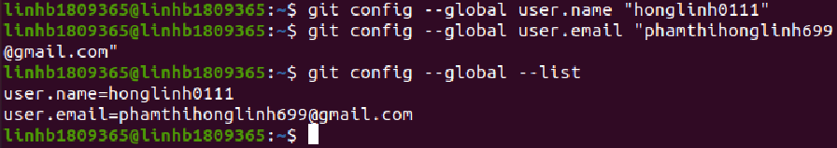

* Kiểm tra kết nối SSH:

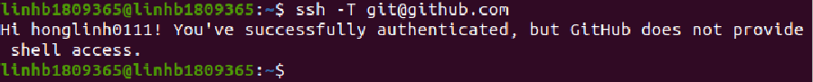

* Tạo thư mục DTDM và chuyển vào thư mục DTDM.
* Download phần mềm php-getting-started từ kho Git trên Internet:

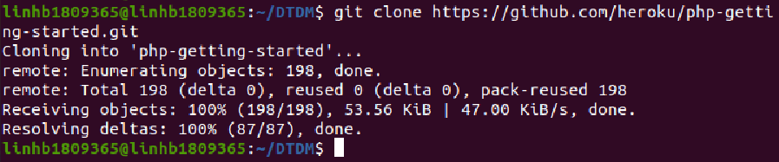

* Kiểm tra nội dung thư mục php-getting-started



***Triển khai ứng dụng php-getting-started lên Heroku theo các bước:***

* Chuyển vào thư mục php-getting-started:



* Đăng nhập vào Heroku:

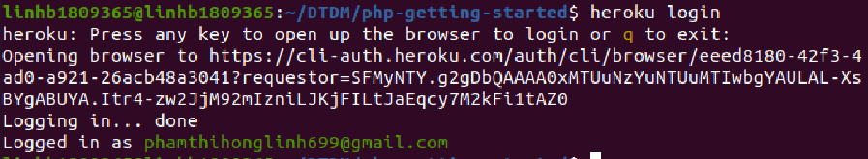

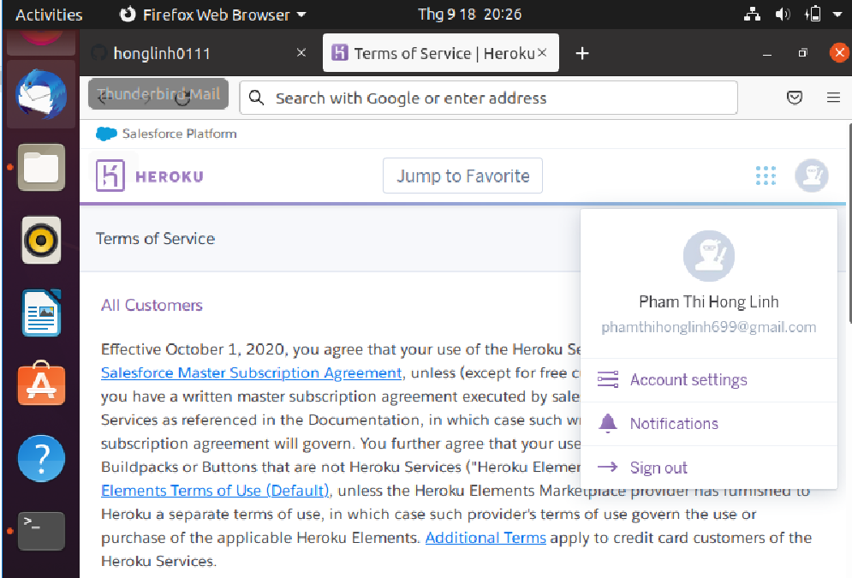

* Tạo một ứng dụng Heroku để đón nhận mã nguồn phần mềm chuyển lên:

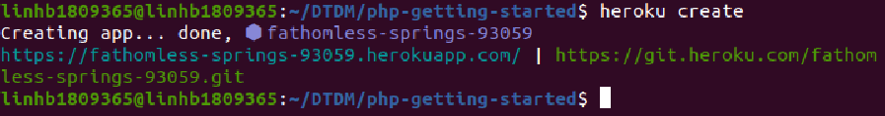

* Heroku tạo một tên ngẫu nhiên.
* Chuyển mã nguồn từ Git sang Heroku:

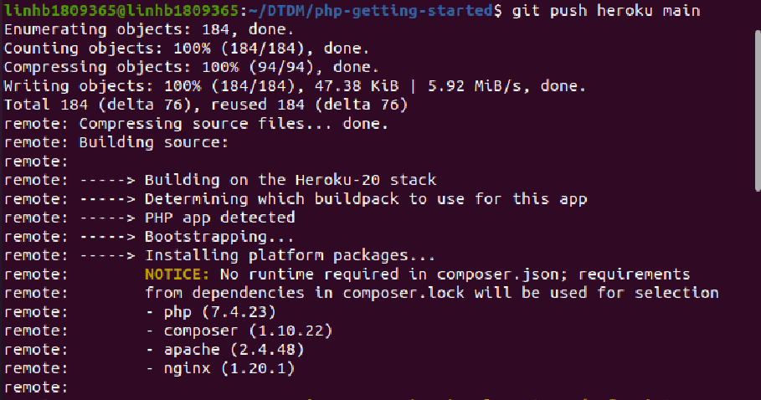

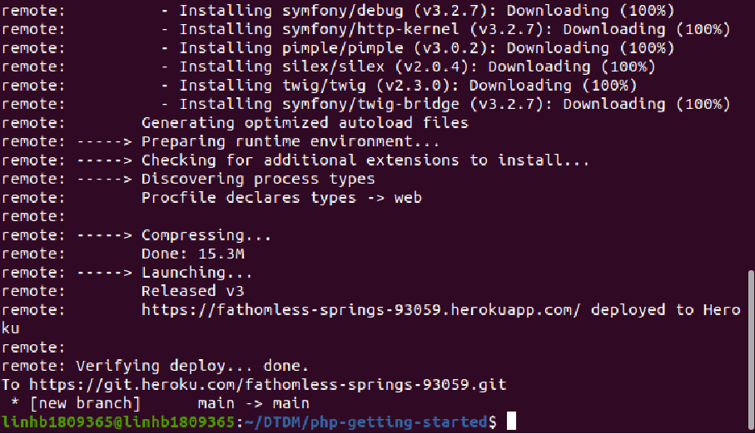

* Chạy một instance cho ứng dụng



* Truy cập đến ứng dụng



